Информация на сайт в раздел «Администрация города Смоленска»
Управление культуры и туризма

Город Смоленск, как и весь регион, в силу своего исторического и культурного наследия, а также географического положения обладает значительным потенциалом для развития разных видов туризма и является привлекательным объектом для туристов, как из России, так и для зарубежных туристов.
Смоленск возник в глубокой древности в верховьях реки Днепр. Он старше Москвы, ровесник Киева и Новгорода. Летоисчисление его ведется с 863 года.
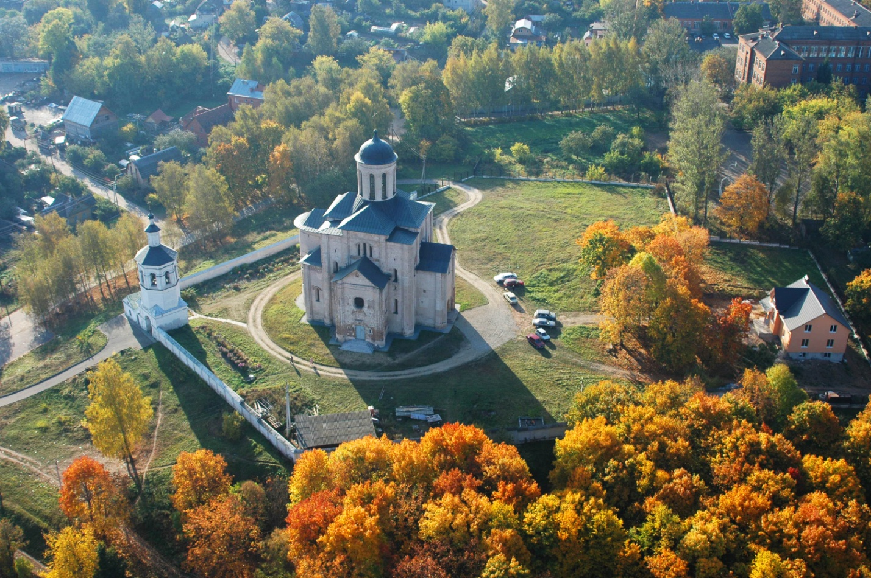

Смоленск – душа России, неотъемлемая и органическая ее часть, один из исторических центров русской национальной государственности, обладающий колоссальным культурным наследием. История Смоленщины вобрала в себя историю всей страны – со всеми ее героическими событиями и трагическими поворотами. Туристический потенциал Смоленска исключительно высок. В его основе лежат такие факторы, как большое количество памятников истории и культуры, многие из которых являются уникальными, красота и многообразие природных ландшафтов; сравнительно благоприятная экологическая среда; выгодное транспортное и геополитическое положение по отношению к крупнейшим центрам страны и республики Беларусь, способным генерировать направленные сюда туристские потоки.

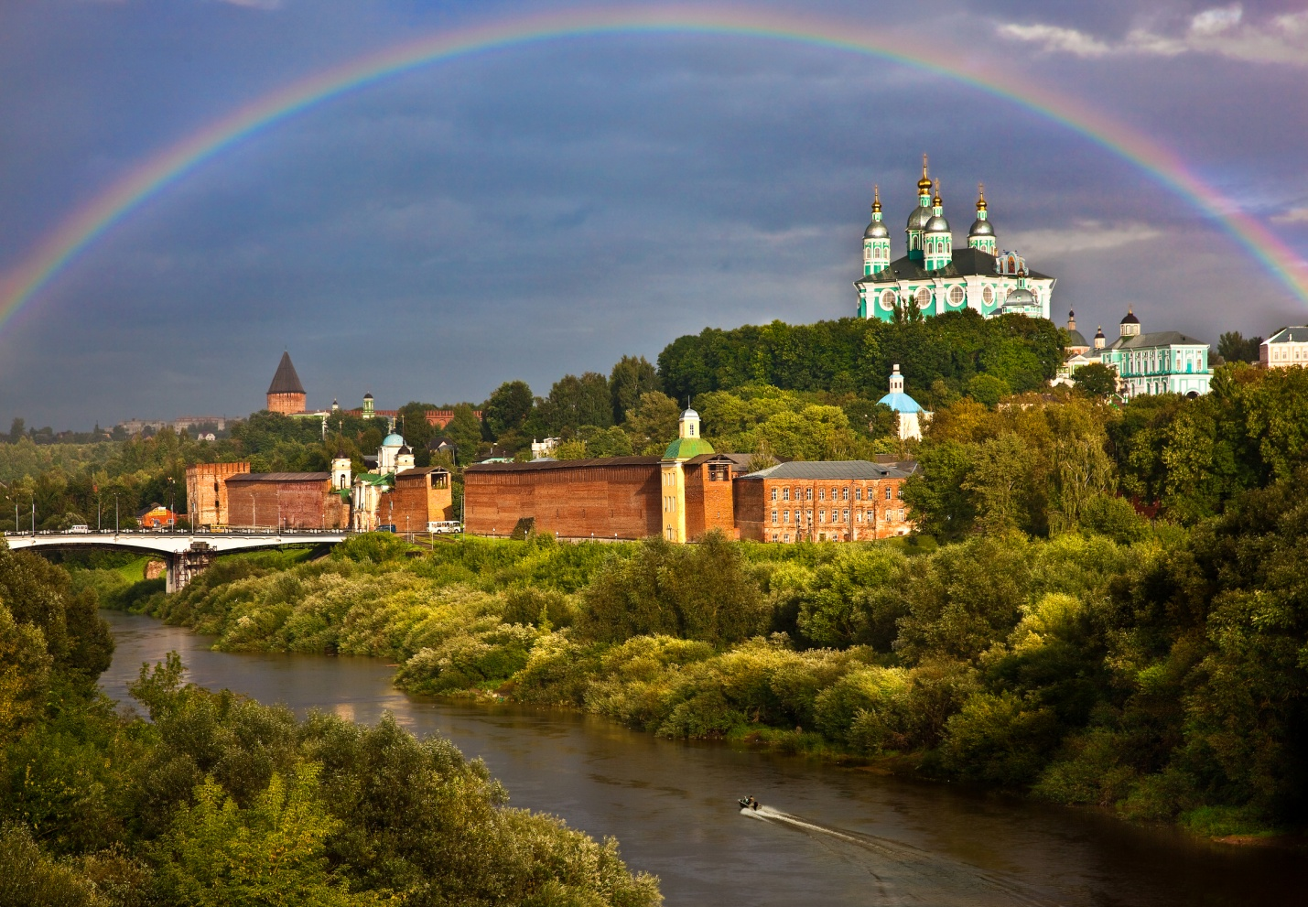
(фото А. Григорченков)
Привлекательность Смоленска как объекта туризма определяется следующими факторами:
- выгодное транспортное и геополитическое положение по отношению к крупным центрам России и республики Беларусь, город находится на пересечении транспортных магистралей, соединяющих Москву и Западную Европу;
- огромное историческое и культурное наследие области неразрывно связано с историей и культурой как России, так и соседних государств: Беларуси, Украины, Польши, стран Балтии;
- разнообразные природно-рекреационные ресурсы, из которых наиболее интересным объектом является Национальный парк «Смоленское Поозерье».
Смоленщина – удивительный край. Эта не самая большая, но «плодородная» в стране земля дала необычно много выдающихся деятелей культуры, науки, техники, армии, флота, спорта. Россия гордится их именами. Это Георгий Потемкин-Таврический, Михаил Глинка, Павел Нахимов, Сергей Коненков, Александр Твардовский, Юрий Гагарин и другие достойнейшие соотечественники.
Сегодня Смоленск – один из красивейших городов России. Он прекрасен самобытным очарованием утопающих в зелени улиц, необычным сочетанием сохранившихся древностей и современности. Его облик невозможно представить без ряда уникальных памятников истории и культуры, в частности церквей XII века: храма Петра и Павла, церкви Иоанна Богослова и Михаила Архангела, монастырских и храмовых построек XVII - XVIII в.в., уникального по своему внутреннему убранству Смоленского Свято-Успенского кафедрального собора с иконой Божьей Матери Одигитрии (конец XVI в.). Древнейшим памятником Успенского собора является плащаница, выдающийся образец древнерусского лицевого шитья, выполненный в 1561 г. в московской мастерской Ефросиньи Старицкой – тетки Ивана Грозного.
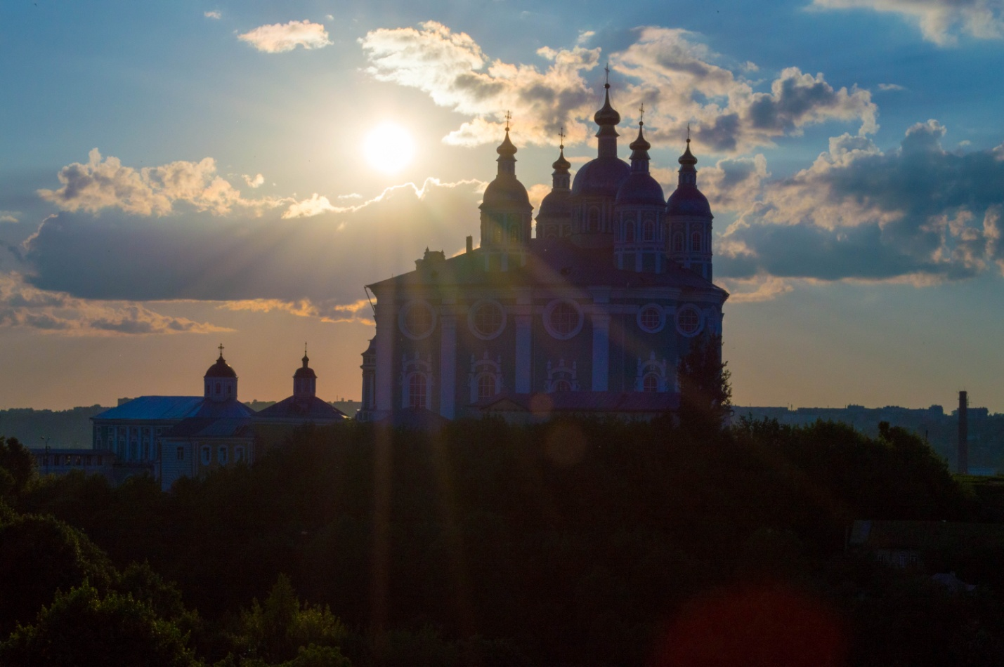
(фото А. Ефимов)
В Смоленске находится оборонительное сооружение конца XVI – начала XVII веков Смоленская крепостная стена - выдающийся архитектурный памятник истории и культуры России. Длина крепости была почти 6,5 км (сохранилось около 3 км), толщина 5- 6 м, высота с зубцами 12- 19 м. Крепостная стена имела 38 башен разной формы (сохранилось 17)

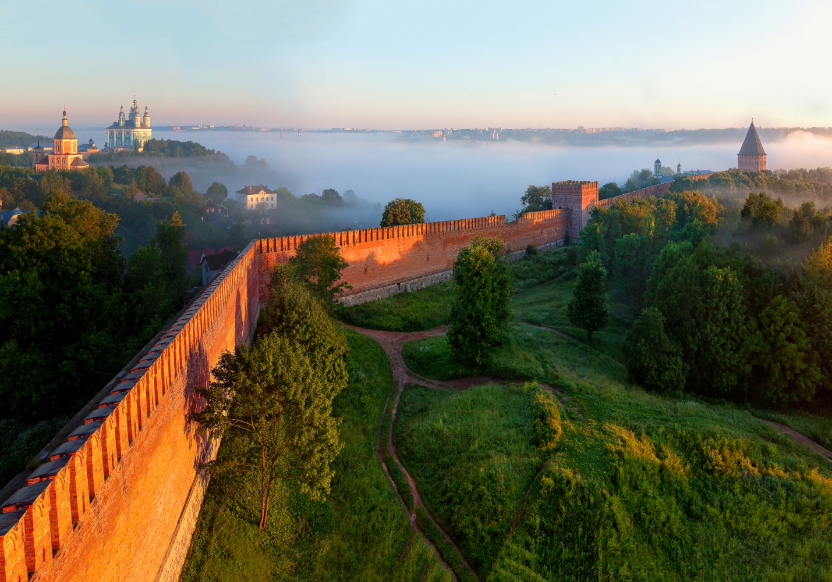
(фото А.Григорченков)

Для взаимного ознакомления с жизнью, историей и культурой, во имя достижения лучшего взаимопонимания, укрепления дружбы и сотрудничества Смоленск развивает международные отношения и связи со своими городами-побратимами из Германии, Франции, Польши, Болгарии, Сербии, Белоруссии, Украины.
За свои 1150 лет Смоленск неоднократно превращался в руины, но каждый раз, как сказочная птица Феникс, возрождался и становился ещё красивее. Город-герой Смоленск пережил все испытания с великим достоинством и вписал ярчайшие страницы в историю нашего государства. Его величавая российская красота по-прежнему восхищает гостей Смоленска, которые, побывав здесь однажды, непременно возвращаются вновь.
Соприкоснуться с героическим прошлым Смоленска гости города и его жители смогли во время проведения в августе этого года в Смоленске военно-исторического фестиваля «Реконструкция Смоленского сражения 4-5 августа 1812 года». Данный фестиваль позволил участникам и гостям окунуться в атмосферу наполеоновской эпохи, насладиться зрелищными баталиями между представителями двух великих армий, увидеть театрализованный бал того времени. Каждый год в фестивале принимают участие представители военно-исторических клубов не только России и Беларуси, но и стран дальнего зарубежья
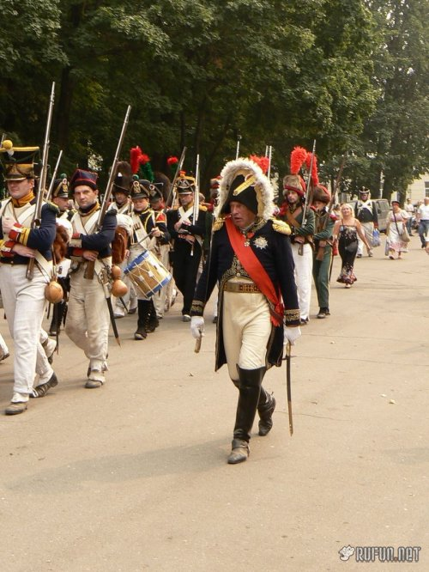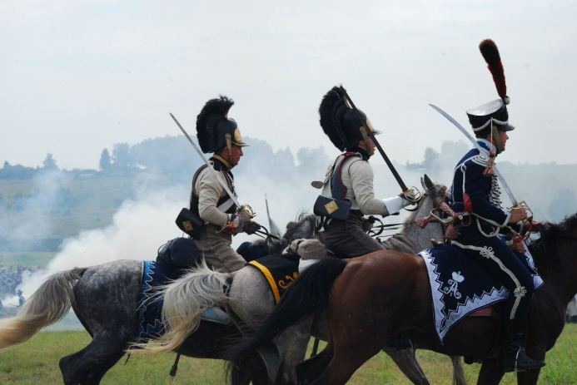

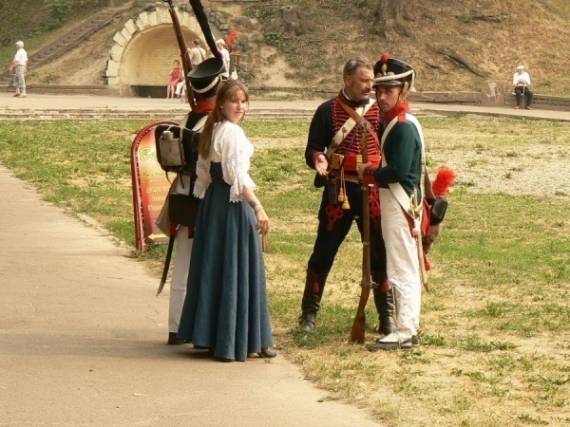

Для любителей рыбной ловли и гурманов ежегодно в августе месяце в Смоленске проходит фестиваль «Рыбацкая кухня», организованный управлением культуры и туризма Администрации города Смоленска. Среди основных целей фестиваля пропаганда здорового образа жизни, популяризация активных видов отдыха, сохранение и развитие национальных традиций в кулинарии.

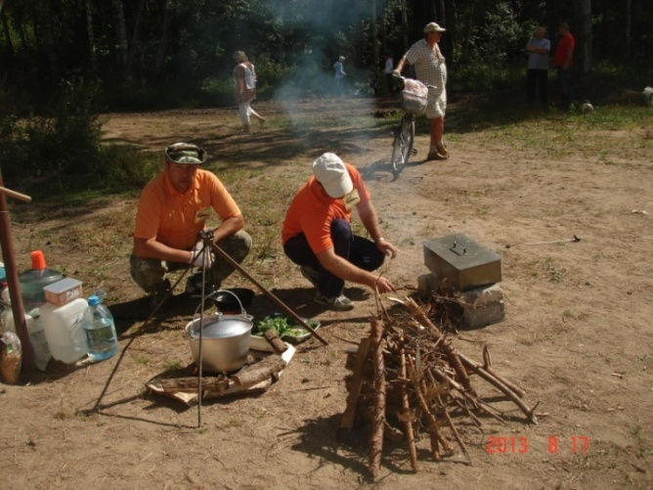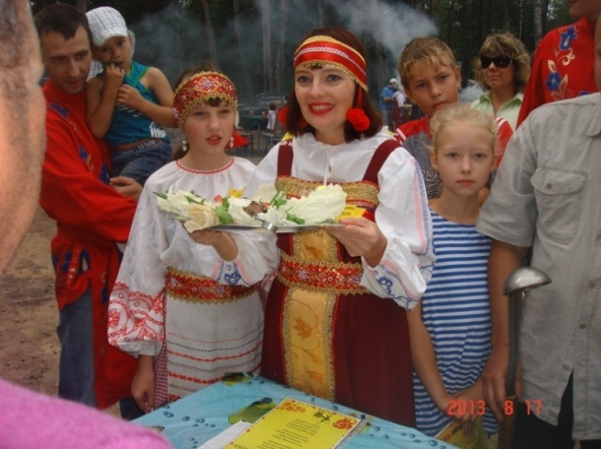

В рубрику «новости»
Международные туристские выставки

10-12 октября 2013 года в городе Санкт-Петербург проходила международная туристская выставка «INWETEX CIS TRAVEL MARKET». Традиционно город-герой Смоленск является ее участником.
Красочный и яркий стенд города-героя Смоленска представил международному и внутреннему туристскому рынку потенциал ведущих туроператоров Смоленcка и Смоленской области: различные экскурсионные программы для взрослых и школьников, широко была представлена рекламно-информационная и сувенирная продукция.
Главная задача в работе выставочного стенда Смоленска - привлечь внимание профессионалов и посетителей на рынок внутреннего туризма, способствовать развитию деятельности туристско-информационных центров, укреплению межрегиональных, международных связей и контактов.
Участие в выставке способствовало расширению и усилению активных деловых и культурных связей с представителями предприятий туриндустрии РФ, стран СНГ и дальнего зарубежья, активизации рекламно-информационной деятельности, направленной на формирование имиджа города Смоленска как города, благоприятного для туризма.

За работу и активное участие в XXI Международной туристской выставке «INWETEX CIS TRAVEL MARKET» Управление культуры и туризма Администрации города Смоленска награждено Дипломом
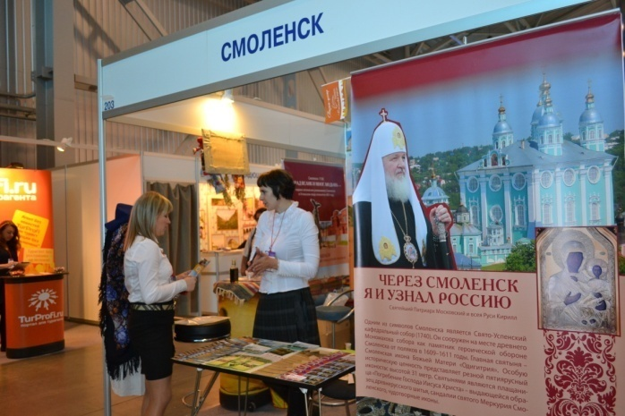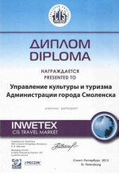

В рубрику «экскурсии»

Всем гостям, посещающим наш славный город-герой Смоленск компания «Smolensk Travel» предлагает новый вид экскурсионного обслуживания – квест-экскурсия.
Квест-экскурсия не похожа на традиционную, которую проводит экскурсовод. Перед началом экскурсии все участники делятся на несколько команд, каждой из которых необходимо пройти по определенному маршруту. В маршрут включены главные памятники, архитектурные сооружения, значимые исторические места и улицы города. Чтобы правильно пройти по маршруту, необходимо разгадывать головоломки, решать логические задачи, искать подсказки, оставленные организаторами в маршрутном листе.
В отделе туризма управления культуры и туризма Администрации города Смоленска можно получить исчерпывающую информацию обо всех туристических экскурсиях в городе Смоленске.
Контактные телефоны: 8(4812) 38-05-69 и 8(4812) 38-26-11

